170. Во сколько раз средняя плотность земного вещества отличается от средней плотности лунного? Принять, что радиус Rз Земли в 3,90 раз больше радиуса Rл Луны и вес тела на Луне в 6 раз меньше веса тела на Земле.

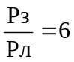  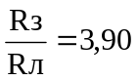 | Сила всемирного тяготения действующая на тело массой m на расстоянии R от Земли, равна 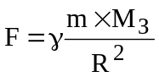, где 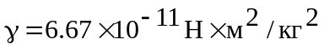 -  гравитационная постоянная, Mз– масса Земли.  Вес тела на поверхности Земли равен 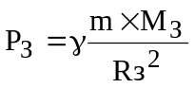.  Вес тела на поверхности Луны равен 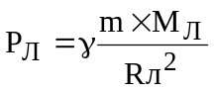.  Поделим первое на второе и получим 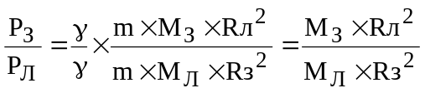.  Откуда отношение масс равно 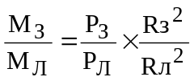.  Плотность земли равна 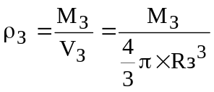, где 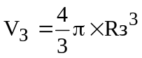 - объем Земли. Плотность Луны равна 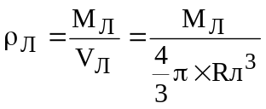. Тогда отношение равно 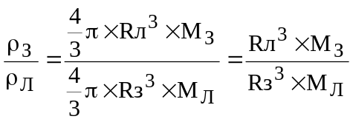. Подставляем сюда и получаем 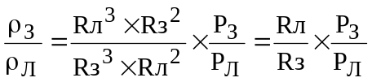.  Подставляем числа. 
